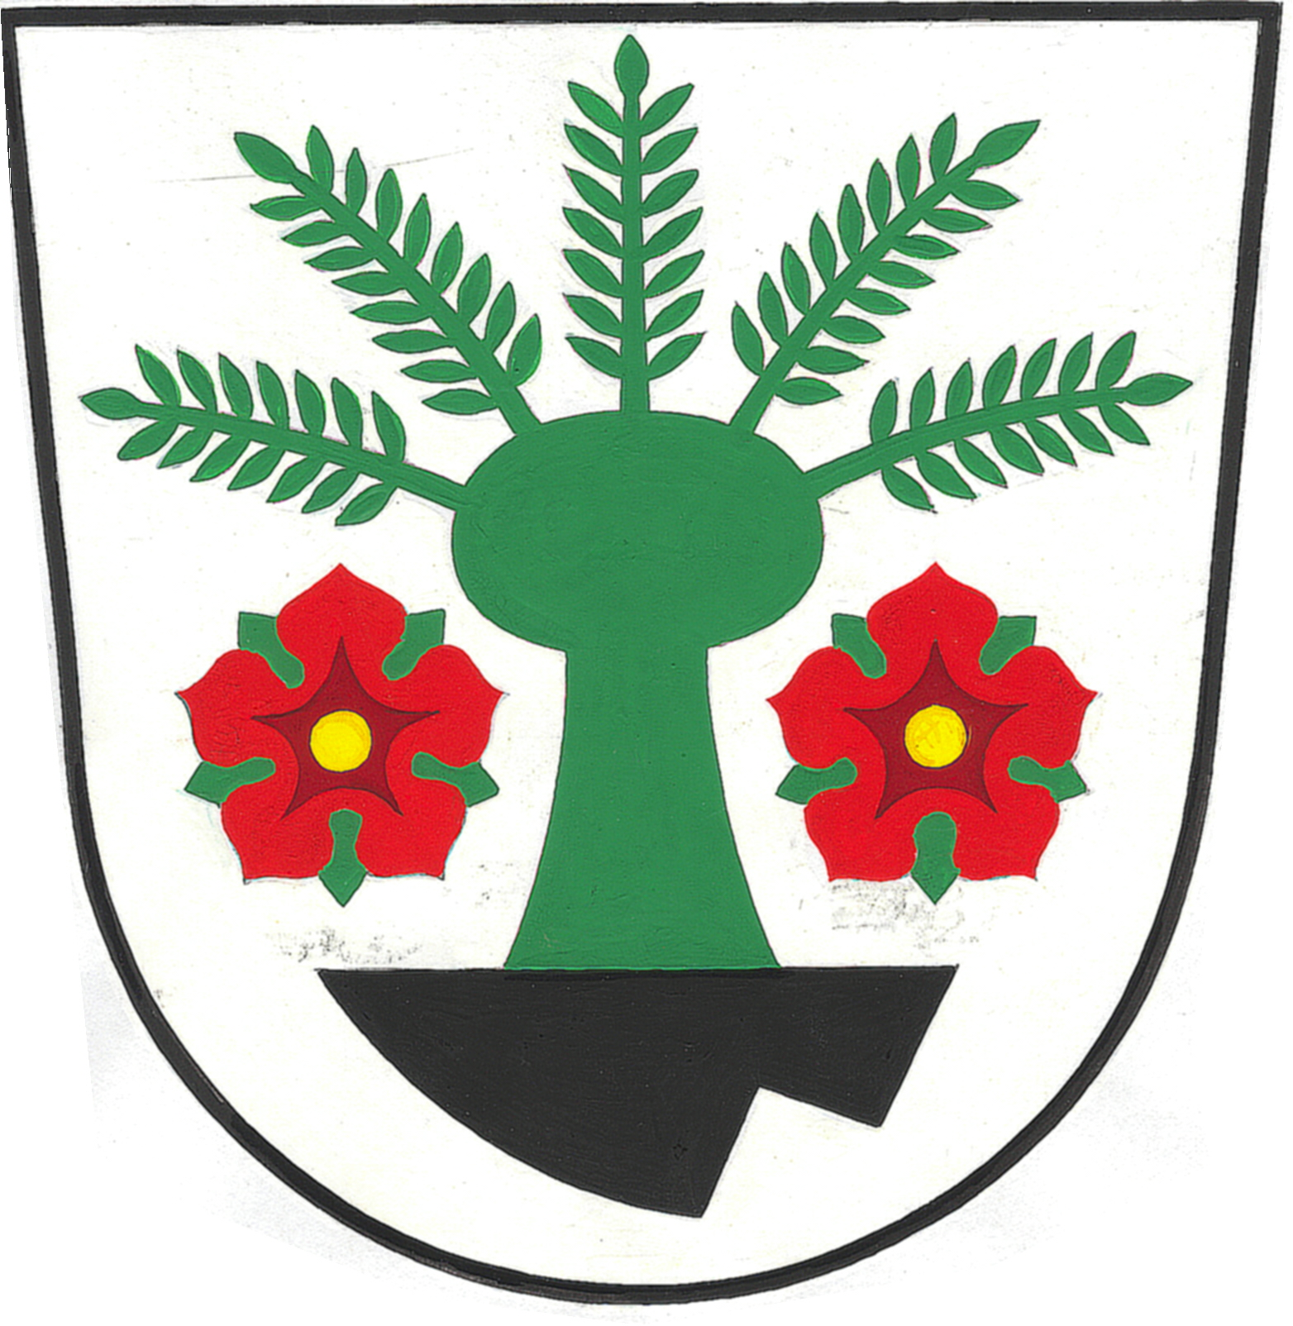

U S N E S E N Í

z ustavujícího zasedání zastupitelstva

obce Suchá Loz

konaného dne 7. 11. 2014 kulturním sále

Zastupitelstvo obce Suchá Loz v souladu s ustanovením § 84 odst. 2. zákona č. 128/2000 Sb., o obcích, ve znění pozdějších předpisů:
I. Schvaluje:

1) - jednací řád zastupitelstva obce Suchá Loz

2) - členy návrhové a volební komise - Hanku Drábkovou a paní Zdeňku Mahdalovou.

3)
a) - zvolení dvou místostarostů obce Suchá Loz

b) - aby starosta obce byl uvolněn pro výkon funkce a dva místostarostové neuvolněni pro
výkon funkce.

Volí v souladu s ustanovením § 84 odst. 2. zákona č. 128/2000 Sb., o obcích, ve znění pozdějších předpisů:

c) - pana Bc. Václava Bujáčka, nar. 8. listopadu 1982, bytem Suchá Loz č. p. 183,
do funkce starosty obce Suchá Loz

d) - pana Zdeňka Veleckého, nar. 25. září 1960, bytem Suchá Loz č. 357,
do funkce místostarosty obce Suchá Loz a stanovuje odměnu za výkon funkce
15 000,- Kč od 10. 11. 2014

- pana Mgr. Petra Gazdíka, nar. 26. června 1974, bytem Suchá Loz č. 2,
do funkce místostarosty obce Suchá Loz a stanovuje odměnu za výkon funkce
0 Kč.

4) Zřizuje v souladu s ust. § 117 odst. 2 a § 84 odst. 2 písm. l, zákona o obcích, ve znění pozdějších předpisů, pro volební období 2014 – 2018 výbor finanční a výbor kontrolní a volí:

a) do funkce předsedy finančního výboru: Ing. Ludmila Špačková
do funkce členů finančního výboru: Eva Horňáková
Stanislava Hanzlíčková

b) do funkce předsedy kontrolního výboru: Bc. Rostislav Beníček
do funkce členů kontrolního výboru: Martina Horňáková
Petra Kubišová

………………………….. …………………………………
starosta místostarosta
Bc. Václav Bujáček Zdeněk Velecký

…………………………..
místostarosta
Mgr. Petr Gazdík

